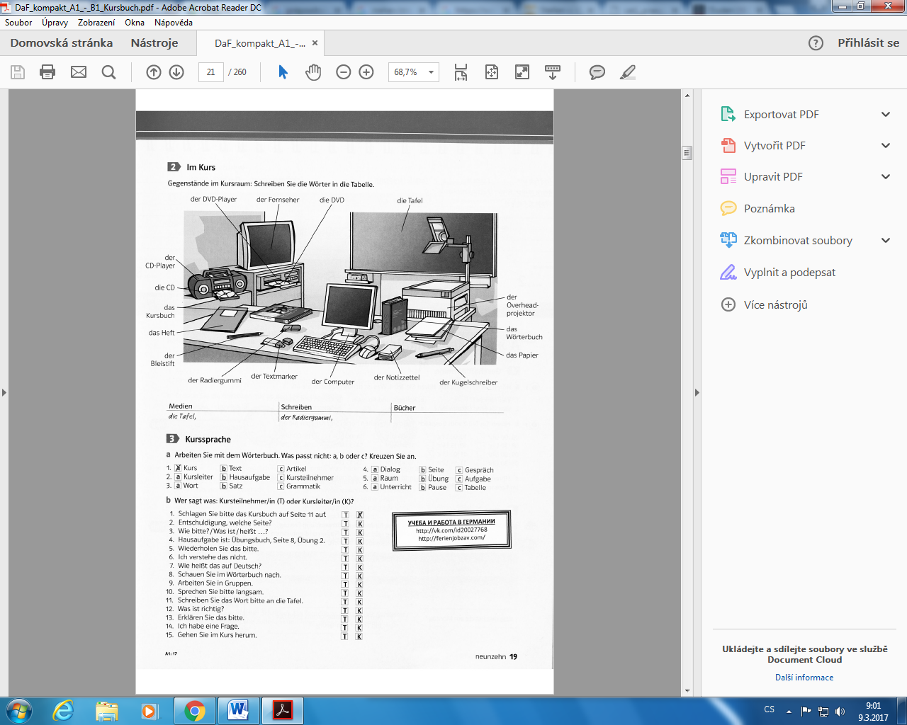

Jablko leží před pomerančem. __________________________________________

Brambory leží vedle cibule. __________________________________________

Chléb leží v poličce. __________________________________________

Mléko stojí na okně. __________________________________________

Párek leží pod stolem. __________________________________________

Rýže leží pod židlí. __________________________________________

Banány visí na zdi. __________________________________________

Kafé stojí na skříni. __________________________________________

Čokoláda leží na posteli. __________________________________________

Housky jsou v tašce. __________________________________________

**WO? – WOHIN?**

*LIEGEN – LEGEN*

*STEHEN – STELLEN*

*SITZEN – SETZEN*

*STECKEN – STECKEN*

*HÄNGEN – HÄNGEN*

**DATIV – AKKUSATIV**

1. Wohin _________________ du dich?

2. Der Mann _________________ hinter dem Baum. Der Baum

3. Heute _________________ ich lange im Bett. Das Bett

4. Wir _________________ uns in die erste Reihe. Die Reihe

5. Die Dose _________________ auf dem Tisch. Der Tisch

6. Er _________________ im Stau auf der Südautobahn. Der Stau, Die Bahn

7. Das Kind schläft, es _________________ im Bett. Das Bett

8. Das Bild _________________ ich über den Schreibtisch. Der Tisch

9. Der Schlüssel _________________ noch an der Tür. Die Tür

10. Sie _________________ neben ihrer Mutter auf der Couch. Die Couch

11. Sie _________________ sich zu mir.

12. Ich _________________ das Heft ins Regal. Das Regal

13. Die Katze _________________ auf dem Sessel. Der Sessel

14. Er _________________ den Mantel an den Haken. Der Haken

15. Er _________________ dort im Haus.

16. Der Kasten _________________ neben dem Fenster. Das Fenster

17. Du _________________ das Buch in die Tasche. Die Tasche

18. Wir _________________ die Matratze auf den Fußboden. Der Boden

19. Ich _________________ die Bücher ins Regal. Das Regal

20. Der Kalender _________________ neben der Tür. Die Tür

**Wo sind die Sachen?**

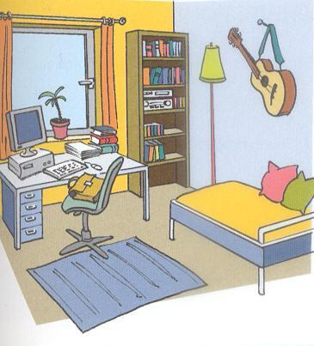Die Gitarre

Die Lampe

Der Schrank

Das Fenster

Der Computer

Das Buch – die Bücher

Der Stuhl

Der Tisch

Das Kissen – die Kissen

Das Bett

Der Teppich

Das Radio

Das Regal

Die Tasche

Die Blume / die Pflanze

**Wohin *stelle, lege, setze, hänge, stecke* ich die Sachen?**

